**МИНОБРНАУКИ РОССИИ**

**Санкт-Петербургский государственный**

**электротехнический университет**

**«ЛЭТИ» им. В.И. Ульянова (Ленина)**

**Кафедра САПР.**

отчет

**по лабораторной работе №4**

**по дисциплине «Информатика»**

Тема: «Развертывание системы управления виртуальными машинами».

|  |  |  |
| --- | --- | --- |
| Студентка гр. 1309 |  | Ищенко Д.О. |
| Преподаватель |  | Горячев А.В. |

Санкт-Петербург

2021

Оглавление

Формулировка задания. 3

Теоретические сведения. 3

Ход выполнения работы. 3

Вывод. 6

# Формулировка задания.

**Н**аучиться использовать систему управления виртуальными машинами (СВМ)**.**

# Теоретические сведения.

Виртуализация – создание изолированного окружения (виртуальной машины) внутри физического устройства (компьютера).

Гипервизор – программа, которая занимается развертыванием виртуальных машин, их управлением и изоляцией.

Аппаратная виртуализация отличается от программной тем, что гипервизор работает напрямую с физическими ресурсами компьютера. При программной виртуализации гипервизор работает через хостовую операционную систему. Такой подход более распространен в случае, когда нужно запустить другую операционную систему, при этом не изменяя и не затрагивая основную рабочую ОС.

# Ход выполнения работы.

Для выполнения лабораторной работы была выбрана программа виртуализации операционных систем VirtualBox. Установочный файл можно скачать с официального сайта программы. При установке был изменен только пункт расположения файлов программы.

После установки программа выглядит следующим образом (рис. 1).

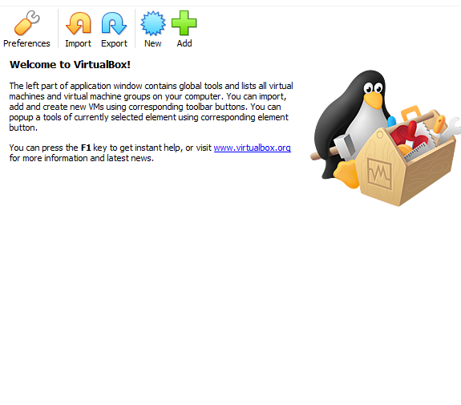

Рис. - virtualbox после установки

Чтобы создать новую виртуальную машину нужно нажать на кнопку «add». После этого откроется окно настроек создаваемой ВМ.

В окне выбора и названия операционной системы для примера укажем windows XP и поменяем расположение на удобное. Программа virtualbox предложит создать виртуальный жесткий диск для ос размером в 10гб и выделить объем оперативной памяти. Далее можно будет выбрать тип хранения виртуального жесткого диска на физической машине (рис. 2). При выборе опции Dynamically allocated память будет постепенно, по мере надобности заполняться до указанного ранее размера, при выборе опции fixed size сразу выделится необходимая область памяти. Второй вариант медленнее при создании виртуальной машине, но быстрее в использовании.

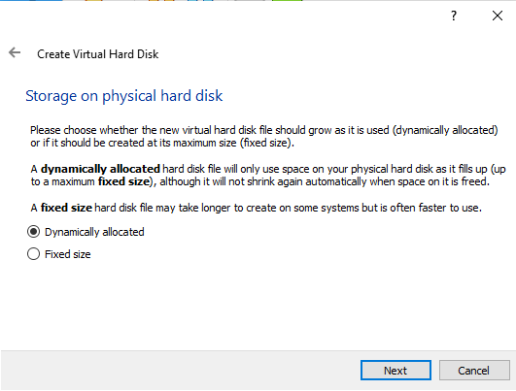

Рис. – тип хранения виртуального диска

Далее произойдет создание виртуальной машине и в программе virtualbox появится соответствующий раздел для управления виртуальной машиной (рис. 3).

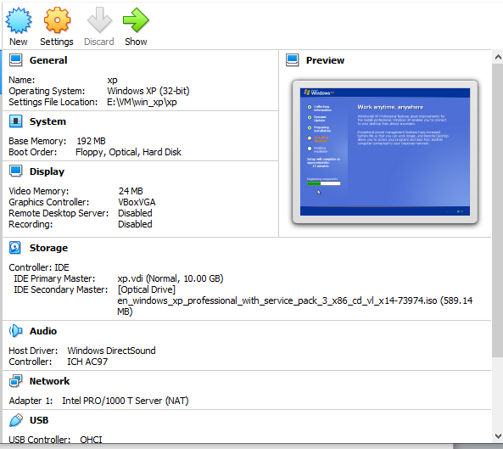

Рис. - раздел управления виртуальной машиной в virtualbox

Управление и настройку машины можно производить через окно settings, запуск – через кнопку start.

Во время первого запуска виртуальной машины, будет предложено выбрать диск (или файл) с образом операционной системы. Имея на руках диск с образом windows xp или скачав соответствующий iso файл, можно произвести установку этой ОС. Выбрав все подходящие опции и подождав определенное количество времени, вы увидите загрузочный экран ос (рис. 4).

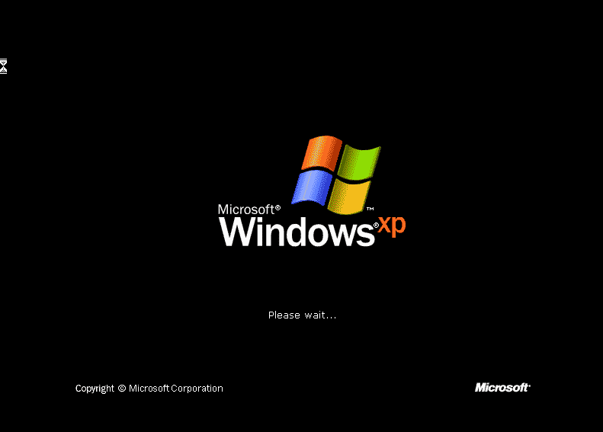

Рис. - загрузочный экран windows xp

После этого запустится рабочий стол полноценной операционной системы (рис. 5).

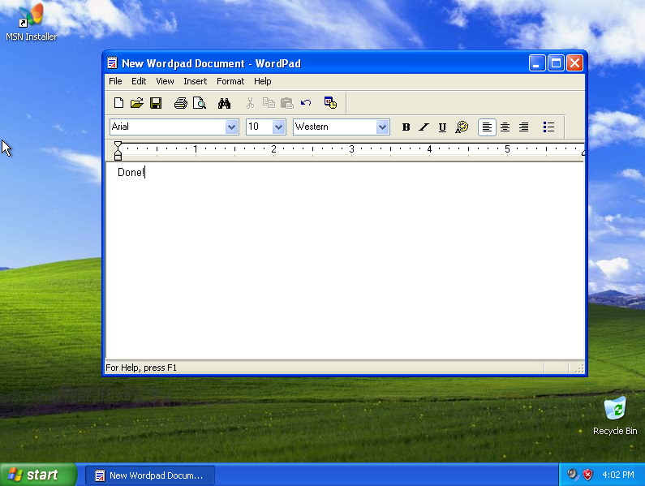

Рис. - рабочий стол windows xp

# Вывод.

В ходе выполнения лабораторной работы была установлена программа-гипервизор virtualbox, произведена её настройка, создана виртуальная машина и установлена операционная система windows xp на эту виртуальную машину. Во время выполнения этих задач были получены такие практические навыки как работа с виртуальными машинами и гипервизором.